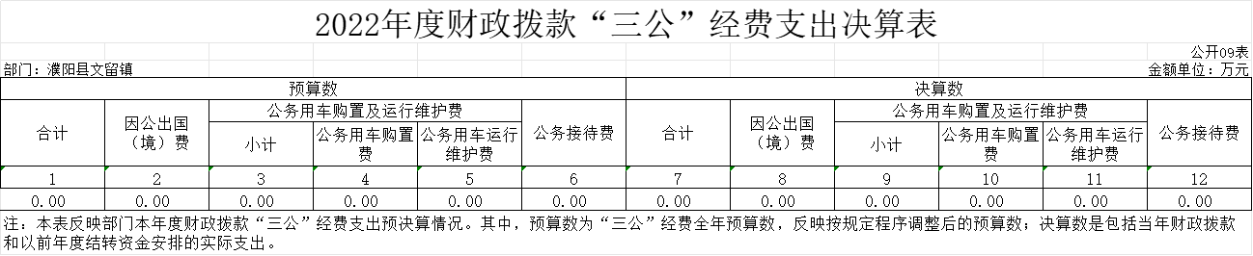

说明：我部门没有使用财政拨款“三公”经费预算安排的支出，故本表没有数据。（字体为三号仿

